Kedves Szülők!
A megszokott éves beszámolónkkal jelentkezem újra, csakúgy, mint évtizedek óta minden évben. Az idén később küldöm Önöknek a helyzetértékelésünket, ennek csak részben oka az AKG Kiscelli úti beruházása, amelynek első üteme csak 2018. november 5-én fejeződött be – ha minden igaz –, a fő ok inkább a sajátos helyzetem az elmúlt félévben. Tudom a szöveg hosszú és unalmas többnyire, de lássuk be, egy ekkora intézmény egész évének korrekt bemutatása nem egy haiku.
A szöveg, a fenntartónak szóló, törvényben előírt beszámoló a 2017-18-as tanévről, de Önök számára foglaltuk össze az év sikereit, kudarcait, örömeit, bánatait, adatait, kommentárjait, hiszen mi mindig Önöket tartottuk a fenntartónknak, s az AKG Alapítvány Kuratóriumát a legfontosabb tanácsadónknak. A törvényi előírást a kötelező éves beszámolóra, oly módon tartjuk be, hogy Önöknek írunk levelet, s az Alapítvány Kuratóriumát kérjük meg, hogy vizsgálja meg tartalmát, kérdezzen rá, tegyen korrekciós javaslatot, s bólintson rá, fogadja el éves beszámolóként. A másik sajátosság a levélnek, hogy a beszámolót a nevelőtestület nevében pedagógiai koordinátorként én írom, de a szöveget megvitatjuk, s a javaslatok alapján korrigálom. Ez az eljárás sokszor azzal járt, hogy keveredik a szövegben a szövegíró (egyes szám első személy), és a beszámoló (többes szám első személy) személye.

Állapotrögzítés
(avagy a célok teljesítéséről)
Talán a legegyszerűbb megközelítés egy nagyon összetett, dinamikus rendszer bemutatására, ha a korábban megfogalmazott, kiemelt célok teljesítésén keresztül indítjuk a tájékoztatást. Ráadásul így esélyt adunk arra is, hogy csak az összegzést kell az olvasónak elolvasnia, és nem kell átrágnia magát a számokon, a részleteken, kivéve persze, ha tartós álmatlanságban szenved, vagy a számok, tények elkötelezett barátja, vagy mert ez a dolga. (A bizalmatlanoknak jelezzük, hogy a célok az elmúlt évi levelem végén találhatók, a levél pedig a www.akg.hu weboldalon).
Egy iskolának három kiemelten fontos feladata van (amint azt már sokszor és sok helyen rögzítettük). Teremtsen tanulási motivációt, segítse elő a diákok tanulási és a szociális kompetenciájának fejlődését. Ezeket a funkciókat az AKG egész tűrhetően, sőt talán elfogadhatóan teljesíti. Bár az iskola – mint műfaj – alapvetően nem valami jó hely, de az adott keretek között az AKG még egész jó színvonalúnak számít. Stabilan, programszerűen, jó körülmények között működik. De ahhoz képest, hogy a 2017-18-as tanév a 30. évünk volt, eléggé zaklatott lett. Telve volt új feladatokkal, új kihívásokkal. Azt gondolná az ember, hogy ennyi idő alatt igazán megszokássá válhatnának a folyamatok, rutinná válhatnának a teendők. De nem így volt, szerencsére. Szerencsére, mert nagyon fontos, hogy egy értelmiségi alkotófolyamat soha ne váljon rutinná, mindig hordozzon új és új kihívásokat, új feladatokat a résztvevők számára. Egy olyan iskolában, ahol a működés középpontjában az egyes gyerek áll, már eleve adott a változatosság, a folyamatos megújulás kényszere. Hiszen mindig más gyerekeknek kell segíteni a felnőtté válásban. Mindig más gyerekek lesznek okos, értelmes, felkészült, érettségiző fiatalok, a rohangáló, zajos, nyüzsgő kis hetedikesekből. Úgy tűnik, ebből a szempontból is jól működik az AKG. Jó hangulatúak, változatosak a hétköznapok, elégedettek a szülők, a gyerekek. Színes, nyüzsgő az iskola reggeltől estig. Számtalan program, tevékenységforma, hagyomány teszi izgalmassá a napi rutint. Nagyon jók a tanulmányi eredmények, kiválóak a kimeneti eredményeink (érettségik, továbbtanulási adatok, nyelvvizsgák). Jó híre van az iskolának, iszonyú sokan jelentkeznek. A 30 év igazolta, hogy másképpen is lehet sikeres értelmiségi alapképzést tartani, nemcsak úgy, hogy a 45 perces órán a tanár tantárgyat tanít. Bevált az epochális rendszer, a témahetek rendje, a projekt tanulás folyamatba állítása. Egyértelműen igazolódott, hogy a szociális kompetenciák fejlődésének támogatása, legalább annyira fontos, mint az iskola tudásgyár szerepe. Működik és eredményesnek tűnik a három szakaszos képzési rend. Bevált a kisiskolai rendszer. Mindenkinek lehet – a nagy többségnek van is – saját helye, közössége. Működik és hatékony a patrónusi rendszer. Azt hiszem, az érintettek elsöprő többsége számára nyilvánvaló, hogy az AKG mozgalmas, változatos és sikeres élet feltételeit biztosítja tanítványainak. Amellett, hogy megpróbáltuk – több, kevesebb sikerrel- újra értelmezni a tudás, a tanulás fogalmát és az ezekre irányuló tevékenységeket, a differenciált tanulási formák, a patrónusi rendszer látható következménye lett, hogy erős a szociális kompetenciák fejlődésére való hatása az iskolánknak. A középosztály gyerekei járnak hozzánk, és a társadalmi szolidaritás, az együttműködés képességének fejlesztése kiemelt feladat. Bár a témahetek, csibefoglalkozások, iskolai akciók nagy része a társadalmi szolidaritás, együttérzés erősítésére irányul, úgy tűnik, ezek az értékek inkább csak teoretikusan vannak meg a gyerekek nagyobb részében.
Azért nincs minden rendben nálunk. A színes, mozgalmas AKG számos problémát, konfliktust is hordoz a hétköznapokban, éppen változatossága, folyamatos alakulása következtében. Nem nyújt elég biztonságot, túlterheli diákjait, tanárait, állandó frusztrációt okoz az új és új kihívásaival. Talán a legtöbbször elhangzó panasz a fáradtság, a túlterheltség, a kapkodás. A legsúlyosabb gondunk, talán csend, a nyugalom hiánya. Legtöbbször még be sem fejeztünk egy feladatot, még nem is értékeltünk egy izgalmas eseményt, s már benne vagyunk a következőben. Az AKG alapmondata „A gyerek nem az életre készül, hanem él” arra indíttat szinte mindenkit, hogy minél több programot hozzon az iskolába, minél változatosabb kínálatot nyújtsunk a diákoknak. Alternatív gimnáziumként egyszerre akarunk a tudásgyár és a szociális kompetencia fejlesztő funkciónak maradéktalanul magas szinten megfelelni. Bár úgy tűnik, sikeresek vagyunk, a harminc év sem volt elég ahhoz, hogy elhiggyük, jó az, amit csinálunk. Egyszerre akarunk minden területen a maximumot nyújtani. Az AKG elmúlt 30 éve alatt mindvégig jellemző volt, és tavalyi évre különösen igaz lett – a legfontosabb értékek, alapelvek megőrzése mellett – az önkorrekció, az alkalmazkodás kényszere. A folyamatosan és gyorsan változó társadalmi, technikai elvárásokhoz való alkalmazkodási kényszer nem tette lehetővé a megállást. A tanulásszervezés klasszikus formáinak változatossá tétele mellett folyamatosan új eljárásokat, technikákat vontunk be az AKG képzési rendszerébe. A színes, változatos, egész nap diákokkal teli iskola, amely az új kihívásokra is igyekszik folyamatosan reagálni, további nagyon sok munkát, költséget követelő teendőt vállalt magára. Úgy tűnik nem egyszerűen túlvállaltuk magunkat, hanem tartósan rossz hangulatot teremtettünk a nevelőtestületben. A közös döntések megosztották a tanári kart, a közel 50%-os bővülés megváltoztatta a napi kommunikációt, átláthatatlanná tette sokak számára a döntéseket.
A napi programszerű feladatok mellett az alábbi teendőket fogalmaztuk meg az elmúlt évben
- A digitális iskolára való áttérés már ötödik éve ró jelentős fejlesztési feladatokat a tanárokra és nyújt újdonságot a diákok számára. Az AKG tanulóinak tavaly már több mint fele tanult digitálisan, ami egyben a differenciáltabb haladási ütemet, a csoportfoglalkozások növekvő arányát is jelentette. Bár nagyon sok többletmunkát követelt a kollégáktól, de a szakmai fejlesztő munka eredményeként a tanév végére a teljes kultúraközvetítő szakaszra (7–10. évfolyam) elkészült a digitális tananyag. A nevelőtestület egésze részt vett digitális képzésben, s egyre többen vannak, akik már el sem tudják képzelni másképp a tanulásszervezést. A teljes körű értékelésre egyelőre nincs módunk, néhány új szakmai probléma, kihívás már értékelhető módon jelent meg (pl. az írásbeliség, szövegértés, memóriafejlesztés), ezekre folyamatosan reagálnunk kell. Egyelőre nincs elég energiánk a digitális tanulásszervezés módszertanának az átfogó értékelésére, a fejlesztési irányok meghatározására.
- Reakció a továbbtanulási szándékok megváltozására a 11-12. évfolyamon. Az elmúlt években megváltozott továbbtanulási trendek nyomán, a digitális iskola szempontjából egyelőre még kevésbé érintett felső évfolyamokon, rapid módon jelentek meg új feladatok, melyekre csak spontán reakcióink voltak, annak ellenére, hogy korábban már megfogalmaztuk a tanulásszervezés átalakításának szükségességét a záró két évben. A külföldi egyetemekre felvett tanítványaink aránya elérte az 50%-ot, másképpen kijelölve a végzősök napirendjét, teendőit. Hiszen nem csupán a hazai felvételt eldöntő érettségire, hanem a pályázatokra, differenciált tevékenységformákra, CV-re is figyelő nemzetközi felvételre is figyelniük kellett. A differenciált tanulói szándékokra és választásra épített képzési rendszerben külső szereplők jelentek meg (Milestone, Engame) sok időt, elfoglaltságot igénylő feladatokkal, új kihívásokkal, egyben új teendőket bízva patrónusokra, kisiskolákra. Nem igazán reagáltunk szervezetten arra sem, hogy a végzős évfolyamok diákjai már mind elmúltak 18 évesek, s ugyanakkor a felsőoktatáshoz hasonló tanulási eljárásokra még nincsenek kondicionálva. Egyszerűen nem volt elég erőnk a számos egyéb feladat mellett lényegi elemeken változtatni, noha régóta gondot jelent számunkra pl. a tanulási motiváció csökkenése, a nem választott irányok tárgyaiban, a lukas órák üresjáratai, a hiányzás növekedése.
- Iskolaszerkezeti döntés. Mivel az elmúlt évben jutottunk el oda, hogy túltöltöttük az AKG-t, változtatni kellett az iskolaszerkezeten. A Raktár utcában már nem tudtunk azonos kisiskolai feltételeket biztosítani az öt és a hét évfolyamos kisiskolák számára. A sok éves, és a nevelőtestületet végletekig megosztó iskolaszerkezeti viták után 2017 novemberében döntött úgy a nevelőtestület, hogy egyrészt azonos méretű – 48-48 fős – öt- és hétévfolyamos kisiskolákat szervez a továbbiakban, másrészt, a hatodikban ill. nyolcadikban felvett tanulók utolsó három évét (második nyelvi év 11ny, ill. 11-12. év) összehangoltan és közös program alapján szervezi meg. Ez a döntés jelentősen csökkentette a hétévfolyamos kisiskolák létszámát, és 50%-kal növelte az öt évfolyamosét. Ugyanakkor sürgős és kiemelt feladat lett a 9-10. évfolyam szakmai, képzési anyagainak átdolgozása, a nevelőtestület számos tagja számára.
- Új 13 éves AKG A legjelentősebb változás volt a hét és ötéves gimnázium kibővítése, egy 13 éves iskolával.
  - Súlyos viták után a nevelőtestület nem járult hozzá, hogy hatodik után a Kiscelli útra járó hatodikos gyerekek a Raktár utcában automatikusan hetedikesként folytassák tanulmányaikat, így a Kiscelli útra 13 éves iskolát kellett terveznünk. Megtartottuk külsők számára mind a hatodikos, mind a nyolcadikos felvételi keretszámokat, ezért a későbbiek során a 7-8. évfolyamon 96-96 főre, a 9-13. évfolyamon 144-144 főre fog növekedni felmenő rendszerben az AKG létszáma, 2027-re meghaladja majd az 1200 főt, a tantestület pedig 150 kolléga együttműködését igényli majd. A várható hosszú távú változás egyik legfontosabb teendője már az első évben kihívást jelent, meg kell oldanunk, hogy az egységes AKG-t ilyen feltételek mellett hogyan tudjuk működtetni, fenntartani.
  - Az új kollégák – főleg tanítók – nagyon sok munkával, decemberre elkészítettek egy 1-6 évre szóló színvonalas alternatív kerettantervet, amit tavaszra az EMMI jóvá is hagyott. Az alternatív kerettanterv felső szakasza (7-13.) azonos az AKG meglévő hétévfolyamos programjával.
  - A jelentős számban megnövekedett létszám (18 új kolléga lépett be) megváltoztatta a nevelőtestület belső kommunikációs terét, viszonyait. Ez a változás ugyan a meglévő nevelőtestület számára tavaly még közvetlenül nem okozott többletmunkát (annál inkább az 1-5. évfolyam belépésével az idén, de ennek a története legyen a jövő éves beszámoló feladata), de számos új szakmai egyeztetést, összehangolást igényelt, s nagyon sok bizalmatlanságot, konfliktust okozott.
  - Az 1-5. évfolyam elindításának híre több mint 1000 jelentkezőt jelentett, további konfliktusokat generálva. A felvételi eljárás elképesztő mennyiségű feladatot rótt az új kollégákra. Frissen kidolgozott szempontokkal, először kipróbálva kellett kisgyerekekről, családokról dönteni, benne több mint 800 elutasító döntést hozni, nem különösebben javítva az AKG városi támogatóinak körét. De remekül helytálltak, és egy-két esetet kivéve sikerült az AKG legfontosabb eljárási szempontjait érvényesíteni, még az adott borzasztó keretek között is. A legitim, nyilvános, mindenki számára követhető, gyermekközpontú eljárás folyamatos fenntartását.
  - A leglátványosabb változás a Kiscelli úti épület beruházása volt. Ami 2018 januárban kezdődött és a teljes felújítást követően 2018. szeptember 3-án már be is fogadta az új elsős, másodikos, harmadikos, negyedikes, ötödikes kisfiúkat, kislányokat. Ez a viharos felújítás számtalan új, napi szintű feladatot rótt az ügyvezetésre, s a több mint másfél milliárdos költsége, további feszültségforrás lett az AKG nevelőtestületén belül.
- Bár a kötelező nyelvvizsga előírás a programunk alapján, csak a 2019-ben 10. évfolyamot végző évfolyamra lesz érvényes, de már próbaként a 2018. évre is érvényesítettük (négy évvel ezelőtt, teljes körű szülői támogatással). Úgy tűnik maradéktalan sikerrel, csak a 7.-ben kezdő nyelvi csoportban voltak olyanok, akik nem tudtak angol nyelvvizsgát tenni. Nekik 11. nyelvi év végére továbbhaladási kritérium a nyelvvizsga. Azt még egyelőre nem látjuk, hogy a második idegen nyelvre való nyelvvizsga előírást az érettségi jelentkezés, és a vizsgára bocsájtás időbeni eltéréséből fakadó problémát hogyan oldjuk majd meg.
(Mindezen feladatok – ismétlem –, a normális hétköznapi teendőket meghaladó mértékben terhelték az AKG nevelőtestületét. Ehhez képest egyszerűen csoda, hogy milyen nyugodt és jó színvonalú helyet, képzést tudtak biztosítani tanítványaink számára. Pedig én nem is voltam itt. Az persze lehetőség, hogy éppen azért volt, a nehézségek ellenére ilyen sikeres az év, mert én nem voltam itt.)

Tények és kommentárok
Az általános helyzetértékelést, helyénvaló tényekkel alátámasztani. Nyilván nincs minden megállapításhoz megfelelő részletezettségű háttéradat, hiszen sokszor alakul ki vélemény benyomások, érzelmek alapján, de törekedtünk az adatbázis alapos áttekintésére és bemutatására.

Tanulmányi eredmények
A tanulmányi eredmények nagyon sokszor nem sztenderdek, hanem egy-egy iskolát jellemez a követelmények szintje, az értékelés módja, rendszeressége. Az AKG az osztályzatokat elsősorban a visszajelzés eszközeként használja, s a számokat kiegészíti szöveges értékeléssel. Sőt, inkább fordított a helyzet, iskolánkban a szöveges értékelést támogatja meg a számok serege. Az AKG a kiszámítható értékeléshez kíván ragaszkodni. Minden tárgy követelményrendszerét előre írásban közli, az értékelés eljárását is tartalmazzák a kurzusleírások, és az elérhető érdemjegyek százalékos kritériumait is. A digitális napló – néhány kivételtől eltekintve az eredményeket százalékosan közli, s csak év végén váltjuk át ötfokozatú osztályzatra, hogy igazodjunk a másfél évszázados – általunk nem is nagyon kedvelt – bizonyítvány közzététele érdekében. Annak érdekében, hogy megállapításaink határozottabb hátteret kapjanak az elmúlt három év adatai közöljük, mert bár egy-egy évfolyam hordoz speciális jellemzőket, azért bizonyos általános következtetések könnyen levonhatók az adatokból.
- Az AKG diákjai motivált, okos, jól tanuló fiatalok, s a tanulók több mint fele jeles, kitűnő eredményt ér el. A tudás, a teljesítmény érték, s még azok is, akik gyengébben teljesítenek, tisztában vannak hiányosságukkal. Kifejezetten gyenge képességű, rossz tanuló lényegében nincs is iskolánkban (lusta persze igen).
- Az induló évfolyamok (7., 9ny.) sokkal erősebb tanulási motivációval rendelkeznek, mint a további évfolyamok, egészen a végzés évéig. A felvétel öröme, felszabadultsága párosul az elfogadási készséggel, együttműködéssel. E tényt nemcsak az adatok, hanem tanárok napi munkája is visszaigazolja. Talán az egyik legnagyobb szakmai kihívás, hogyan őrizhető meg a középső években is az eredendő elfogadási érték. Feladatunk megtalálni azokat az eszközöket, amelyek az érdektudatos állapot, és az elfogadás magas szintje között húzódik (8–10. évfolyam).
- Az eredményekből látszik, hogy a végzős évfolyamra már nem igaz, az AKG mottója (A gyerek nem az életre készül, hanem él), mert végzősök már készülnek a továbbtanulásra. A mottó igazsága úgy fenntartható, ha kimondjuk, végzőseink már nem gyerekek, s meg kell találnunk az őket motiváló legjobb eszközöket.
- A három év átlagát nézve szembeötlő az össziskolai átlag növekedése. A több mint 0,1 növekedés ilyen rövid idő alatt jelentősnek mondható. Határozott válaszunk nincs az okokra, lehet, hogy jobban végezzük a dolgunkat. Vagy azért tanulnak jobban a gyerekek, mert egyre növekvő arányuk már digitálisan tanul (bár ennek ellentmond, hogy a felső évfolyamok javultak). Kézenfekvőnek látszik – még akkor is, ha szomorú ránk nézve –, hogy felvételi jelentkezők számának gyors növekedése az elmúlt 6–8 évben a javulás oka. Több okos, motivált gyereket veszünk fel. Valóban fontos kérdés, hogy vajon akkor is ilyen eredményes lenne-e a programunk, ha nem ekkora túljelentkezésből választanánk. Az is kérdés – bár nem megválaszolható –, hogy a hozzánk járó tanulók vajon, hogyan teljesítenének máshol.
- Szembeötlő és érdekes adat, hogy a 11. évfolyamok 2018-ban hozták a leggyengébb átlagot, és itt volt a legkisebb a jeles-kitűnő tanulók aránya. Bár lehet véletlen is, de lehet, hogy a megváltozó tanulásszervezés a nyelvi év keszonja ellenére, itt komolyabb tanulási gondokat okoz a legjobbak számára. Itt még nincs közvetlen közel a felsőoktatás. Pedig az az általános tapasztalat, hogy azokat a tanulókat, akik 11. évfolyam első felében tudják merre mennek tovább, azokat biztosan felveszik a választott egyetemre.
évf. | létsz | kitűnő | jeles (>4,8) | 4,8 felett | 4,8 alatt | 4,8 felett | 4,8 alatt | 2016 | 2017 | 2018
7. | 72 | 28 | 18 | 46 | 26 | 64% | 36% | 4,68 | 4,73 | 4,77
8. | 60 | 10 | 21 | 31 | 29 | 52% | 48% | 4,67 | 4,65 | 4,63
9. | 71 | 21 | 17 | 38 | 33 | 54% | 46% | 4,69 | 4,67 | 4,69
10. | 71 | 16 | 9 | 25 | 46 | 35% | 65% | 4,53 | 4,67 | 4,56
11ny. | 48 | 19 | 4 | 23 | 25 | 48% | 52% | 4,46 | 4,53 | 4,55
11. | 64 | 19 | 3 | 22 | 42 | 34% | 66% | 4,4 | 4,57 | 4,41
12. | 67 | 21 | 18 | 39 | 28 | 58% | 42% | 4,47 | 4,27 | 4,58
9ny. | 40 | 24 | 5 | 29 | 11 | 73% | 28% | 4,75 | 4,88 | 4,89
9/5 | 30 | 8 | 12 | 20 | 10 | 67% | 33% | 4,35 | 4,59 | 4,69
10/5 | 33 | 8 | 5 | 13 | 20 | 39% | 61% | 4,24 | 4,35 | 4,57
11/5 | 29 | 4 | 5 | 9 | 20 | 31% | 69% | 4,55 | 4,55 | 4,35
12/5 | 30 | 7 | 6 | 13 | 17 | 43% | 57% | 4,12 | 4,53 | 4,58
 | 615 | 185 | 123 |  |  |  |  | 4,49 | 4,58 | 4,61
Megjegyzés: Valójában 639 az AKG tanulói létszáma, de 11 ny. évfolyamon 24 tanuló külföldön tanult az év során így az ő érdemjegyeiket a fenti táblázat még nem tartalmazza.

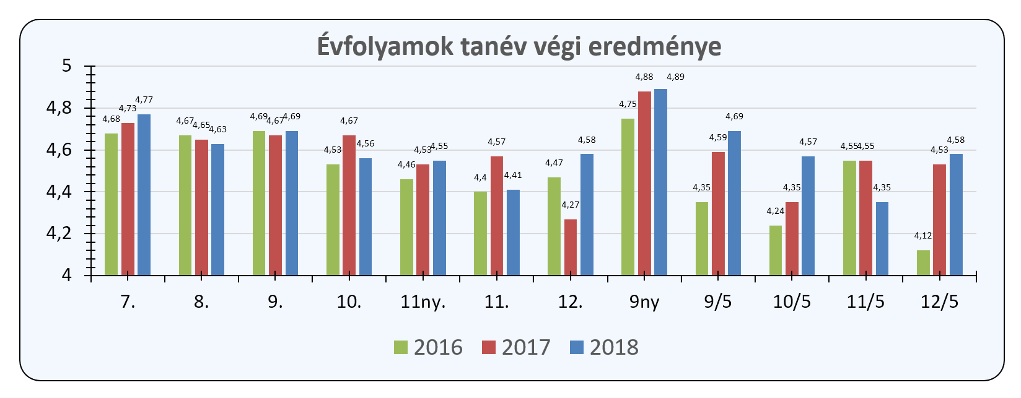

Hiányzások
A hiányzások adatai szoros összefüggést mutatnak a tanulmányi adatokkal, akár évfolyamok között, akár idősorban vizsgáljuk a számokat. A legfontosabb tény, hogy nagyon sokat hiányoznak tanítványaink, s évek óta, szinte percre azonos az AKG egy főre jutó hiányzása (2016-ban 93,6 óra/év, 2017-ben 92,32 óra/év, 2018-ban, kereken 93 óra/év), függetlenül létszámtól, influenzajárványtól, bármitől. Ennek az állandóságnak évtizede vizsgáljuk az okait, de csak néhány egyszerű általános következtetésig jutottunk el. Bármennyi speciális okot, magyarázatot is találtunk, a magas hiányzás elsősorban és mindenekelőtt munkafegyelmi gondot jelez, amivel az AKG eddig nem tudott mit kezdeni.
évf. | létszám | hiányzás | igazolatlan | hiányzás | igazolatlan
7. | 72 | 4.936 | 0 | 69 | 0,00
8. | 60 | 3.874 | 2 | 65 | 0,03
9. | 71 | 6.266 | 93 | 88 | 1,31
10. | 71 | 7.456 | 170 | 105 | 2,39
11ny. | 48 | 3.425 | 145 | 71 | 3,02
11. | 64 | 8.118 | 274 | 127 | 4,28
12. | 67 | 5.976 | 471 | 89 | 7,03
9ny | 40 | 2.308 | 17 | 58 | 0,43
9/5 | 30 | 3.142 | 9 | 105 | 0,30
10/5 | 33 | 3.199 | 186 | 97 | 5,64
11/5 | 29 | 3.861 | 233 | 133 | 8,03
12/5 | 30 | 2.045 | 213 | 68 | 7,10
 | 615 | 54.606 | 1.813 | 90 | 3

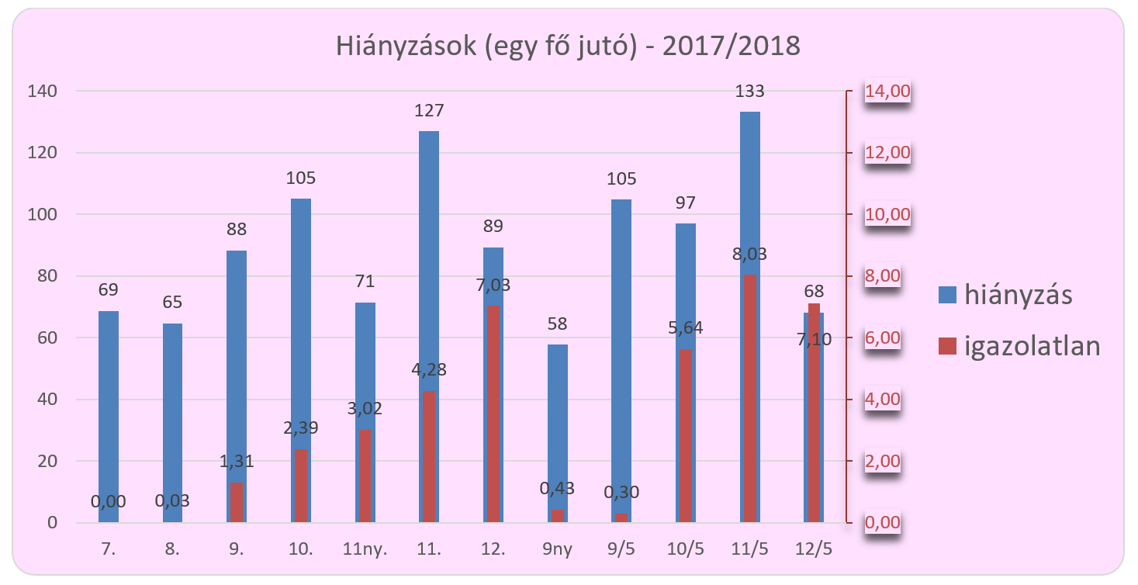
- Bár a hiányzások számát rendkívül magasnak látjuk, és komoly motivációs hiányt jelez szerintünk, de fontos tudni, hogy az AKG egész napos munkarenddel működik, ezért az egész hetes hiányzók sok óráról hiányoznak. A 93 óra átlagosan 13 nap hiányzásnak felel meg. Kb. ugyanannyi napot jelent a 10. évfolyam 100 órás hiányzása, mint a nyelvi év 70 órája.
- Viszonylag sok az igazolatlan órák száma, ami komoly munkafegyelmi gondot jelez, tekintettel arra, hogy az igazolási eljárás nem tartalmaz bürokratikus elemeket, kizárólag a család és a patrónus egyeztetése szükséges az igazoláshoz.
- Látványosan nagy az eltérés a kezdő évfolyamok és a 11. évfolyam között. Több mint 2,5-szörös hetediktől a növekedés, ami jelzi, hogy nem betegségről van szó, hanem az iskolai tanulás és az egyéni tanulás arányának megváltozásáról. A nagyon magas hiányzás azért is gond, mert 11-12.-ben kevesebb a heti óraszám, mint az első években. A 3-4 hetes átlagos hiányzás egyrészt felhívta a tantestület figyelmét az órai munka átalakításának szükségességére, másrészt a korábbinál aktívabb patrónusi munkát követel, a lógás megakadályozására. Hiszen látjuk, hogy a külső érdek közvetlen megjelenése (felvételi) a 12. évfolyamon egyértelmű hiányzás csökkenéssel jár, ami mutatja milyen magas a lógás aránya is a 11. évfolyamon.
- A 9-10. évfolyamok növekvő hiányzását részben magyarázzák a magas óraszámok és a sokféle külső, belső projektek által generált külső elfoglaltságok is. Egyrészt relatíve sok a „hivatalos távollét”, másrészt a középső években panaszkodnak leginkább a gyerekek fáradtságra, kialvatlanságra.
Évtizedek óta minden évben részletesen írunk a hiányzásról, mint gondról, mint problémáról, sajnos semmilyen változást nem tapasztalhatunk, még azt sem tudjuk igazán, hogy bennünk van-e a hiba, vagy valahol máshol kell keresni. Talán nem is gond a sok hiányzás, lehet, hogy a gyerekek sokkal hatékonyabban használják ki saját idejüket, mintsem ilyen butaságra fordítanák, mint az iskola.

A felvételiről
2011 óta évről évre növekszik az AKG-ba jelentkezők száma, mind a hetedik, mind a nyolcadik évfolyamra. A növekedés nem a mi érdemünk, hanem leginkább a középosztály menekülése az állami iskolarendszerből. Ennek a menekülésnek egyelőre még reális oka sem érzékelhető, hiszen a fővárosi elitgimnáziumok –miként az AKG is – nem nagyon változtak sem programjukban, sem tanári állományukban. Inkább egyfajta, rajtunk kívül álló trendnek lehetünk szemtanúi. Az viszont már valóban rajtunk múlik, hogy egyrészt meg tudtunk-e felelni ennek a hatalmas elvárásnak, hiszen egészen ritka az elégedetlen család, másrészt új – és nagyon fontos – jellemző, hogy régi diákjaink gyerekei felvételiznek hozzánk azzal az üzenettel, hogy hosszú távon is elégedettek velünk.

Felvételi az 1–5. évfolyamba
Az elmúlt években nagyon sok olyan kérést kaptunk, hogy jó lenne, ha indítanánk kisebbeknek is iskolát. Sok éves vita után 2016-ban indult a szervezés, de a felkészülés érdemi része a 2017-18 tanévre várt. Egyrészt a tárgyi feltételek megteremtéséhez, másrészt a szakmai, személyi feltételek biztosításához, számos okos, felkészült szakembert vettünk fel, akik hatalmas munkával összeállították az alternatív kerettantervet, megfogalmazták a szükségleti definíciót, s végül, nem utolsó sorban létre is hozták az iskolát. Ennek rendkívül összetett feladatsornak nagyon komoly, és sokat vitatott része lett a felvételi rendszer. Azt bizonyosan tudtuk, hogy az alapvető cél, a régi AKG –sok gyerekei számára iskolát teremteni. Az már korábban eldőlt, hogy az ide járó gyerekeket nem fogjuk felvenni automatikusan a gimnáziumba, ezért nekik az érettségiig tartó 13 éves iskolát kell létrehoznunk, ha az AKG kötődést komolyan vesszük. A gimnáziumi felvételi évtizedek óta stabilizálódott eljárása nyilvánvalóan nem lehet azonos a kisgyerekek felvételijével.
Ezért fontos volt néhány alapelvet rögzíteni még a felvételi eljárás előtt, s meg is hirdettük az alábbiakat, tudván, hogy számos buktató, konfliktus kell a rendszer stabilizációjához.
- A beruházási hitel miatt kénytelenek voltunk nem csak felmenő rendszerben elindítani az AKG-t, számos vita után az 1–5. évfolyamot hirdettük meg. Annak biztos tudatában, hogy anyagilag megteremtettük ugyan az indulás feltételeit, de nagyon sok problémát, konfliktust, többletfeladatot vállalunk a rapid indítás következtében (sajnos ez már most is érzékelhető).
- Abban szinte teljes egyetértés volt a nevelőtestületen belül, hogy kisgyerekeket nem felvételiztetünk, ezért ha túljelentkezés lesz (lett ), akkor a családokkal folytatott együttműködési beszélgetés lesz a szelekció alapja.
- A gyerekek felvételijéről, a használati útmutató és családi beszélgetés nyomán kizárólag az adott kisiskola kísérői jogosultak dönteni.
- Közös döntés volt az is, hogy a gimnáziumi felvételi rendszer általános alapelveit a 1–5. évfolyamon is megtartjuk. Azaz a felvételinek mindenekelőtt legitimnek, egyszerűnek és nyilvánosnak kell lennie.
- Meghatároztuk, hogy mit jelent az AKG kötődés (bár sajnos menet közben értelmezési viták voltak, és csak év végén, a jövőre stabilizáltuk) Eszerint AKG kötődés az jelenti, hogy
  - ha egy gyereknek valamelyik szülője AKG-ba járt, vagy dolgozik;
  - ha egy gyereknek testvére jelenleg AKG-ba jár (a felvételi során a jelen idő még nem szerepelt, s ez okozta vitákat).
- A felvételi keretszám, ugyanaz, mint a gimnáziumban, évfolyamonként 48 fő, amelyből 32-vel a nevelőtestület 16-tal az alapítvány rendelkezik (az alapítványi férőhelyekről szóló döntésben is van a pedagógusoknak vétójoga). Így összesen a 1–5. évfolyamra 240 tanulót veszünk fel (ez végül is 246 fő lett).
Amint az várható volt, messze többen jelentkeztek, mint ahány helyünk volt. Ezért az 1–6. működésének előfeltételeinek megteremtésére készülő 18 pedagógus szinte az egész telet a felvételi lebonyolításával és a döntéssel töltötte. Természetesen számtalan konfliktust vállalva.
1. évfolyam 309 fő, ebből 32 AKG kötődésű
2. évfolyam 121 fő, ebből 6 AKG kötődésű
3. évfolyam 144 fő, ebből 17 AKG kötődésű
4. évfolyam 159 fő, ebből 12 AKG kötődésű
5. évfolyam 254 fő, ebből 29 AKG kötődésű
Az is borítékolható volt előre, hogy az első és az ötödik évfolyamban lesz a legtöbb jelentkező, hiszen a köztes évfolyamokra, csak a menekülők jelentkeznek, míg az elején és váltás idején nagyobb a döntési szabadság. Súlyos gondot okozott, hogy nem dőlt el előre, az AKG kötődés automatikus felvételt jelent, avagy sem. Hiszen ezzel az első és az ötödik évfolyam lényegében meg is töltötte az nevelőtestület kereteit.
A felvételi során megjelent konfliktusoknak, az azóta eltelt idő tapasztalatai alapján néhány következménye már most látszik:
- Az AKG kötődés nem jár automatikus felvétellel, s úgy érvényesítjük, hogy két körös felvételi beszélgetést tartunk, előbb az AKG kötődésű családokkal, s csak az általuk szabadon hagyott helyeket hirdetjük meg mindenki más számára.
- Legfeljebb csak 2–4 SNI-s gyerekeket tudunk felvenni egy évfolyamra, mert nagyobb számuk esetén nem tudjuk biztosítani a differenciált egyéni foglalkozás feltételeit.
- Azok az AKG-s kötődésű családok, akik ösztöndíj támogatást kérnek, együtt kerülnek elbírálásra a kötődés nélküliekkel.

Felvételi gimnáziumba
A gimnáziumi felvételi az évtizedek óta szokott módon zajlott, érdemi változás nélkül. Egy évvel korábban a jelentkezés növekedése miatt visszatértünk a 2000-es évek vége óta megszüntetett írásbeli létszámkorláthoz. A pedagógiai program hatszoros határt húz meg a szóbelire behívottak létszámára. Ez létszámhatár az idén a 200. tanuló pontszáma körüli plusz, mínusz fél pontszámot jelentette

Az öt évfolyamos
Jelentkezett: 338 fő
Felvételi keretszám 32+16 fő
Szóbeli behívót kapott: 191 fő
Alapítványi ajánlatot tett: 35 fő
Elfogadott alapítványi ajánlat: 15 fő

 | felvételi eredmény | iskolai bizonyítvány
felvételizők (191 fő) | 75,75 | 47,69
első körben felvett (41 fő) | 79,17 | 48,75
visszalépett (8 fő) | 80,60 | 49,60
alapítványi helyen felvett (15 fő) | 65,54 | 46,80
összes felvett (48 fő) | 74,89 | 48,10

Jellemzők
- A jelentkezők száma tovább növekedett, és még úgy is meghaladta a tízszeres arányt, hogy az idei évtől 20-ról 32-re nőtt az iskolai keretre felvehető tanulók száma (összesen 30-ról 48-ra).
- A szóbelire behívottak bizonyítványátlaga együtt is jobb, mint jeles (4,76), így egészen kiemelkedő eredménnyel lehetett csak bejutni iskolánkba.
- A felvételi döntés továbbra is a szóbeli alapján történt, s csak a felvételiztetők autonóm joga a döntés (két tanár+ 1 diák).
- Továbbra is igaz, hogy a legjobbak közül, akiket a szóbeli alapján felvettünk 20% más elitgimnáziumot választ, ami azt jelzi, még mindig nincs szignifikánsan eltérő hírünk a többi elitgimnáziumhoz képest. Sajnos sokan még mindig nem a programot választják.
- Az alapítványi férőhelyen felvettek felvételi eredménye 20%-kal gyengébb, mint a saját jogon felvetteké (érdekes tapasztalat, hogy később az iskolai tanulmányok során már nem ilyen függvényszerű a kapcsolat).
- A felvettek átlagpontszáma 123 pont a maximális 150-ből, ez az elmúlt évek átlagához hasonló eredmény.

A hét évfolyamos
Jelentkezett: 420 fő
Szóbeli behívót kapott: 217 fő
Felvételi keretszám 32+16 fő
Alapítványi ajánlatot tett: 54 fő
Elfogadott alapítványi ajánlat: 20 fő
 | felvételi eredmény | iskolai bizonyítvány
felvételizők (217 fő) | 82,5 (69,34) | 47,81 (48,45)
első körben felvett (38 fő) | 83,18 (73,90) [87,00] | 48,71 (48,52) [49,48]
visszalépett (8 fő) | 88,71 (81,90) | 50 (49,60)
alapítványi helyen felvett (22 fő) | 79,79 (69,31) | 48,62 (47,10)
összes felvett (52 fő) | 81,82 (71,58) | 48,68 (48,00)
(Zárójelben a tavalyi eredmények)

Jellemzők
- A jelentkezők száma tovább növekedett, ami különös gond volt az idén, mert a korábbi 60 főről 32-re csökkent az iskola által felvehető tanulók száma. (összesen 72 helyett 48 fő).
- Az előző évhez képest jelentősen jobbak, magasabbak lettek a szóbelire behívottak írásbeli pontszáma. Az még nem tudható, hogy ez új trend, vagy könnyebb volt az írásbeli.
- A szóbelire behívottak bizonyítványátlaga együtt is jobb mint jeles (4,78), így egészen kiemelkedő eredménnyel lehetett csak bejutni iskolánkba.
- A felvételi döntés továbbra is a szóbeli alapján történt, s csak a felvételiztetők autonóm joga döntés (két tanár+ 1 diák)
- Továbbra is igaz, hogy a legjobbak közül, akiket a szóbeli alapján felvettünk 20% más elitgimnáziumot választ, ami azt jelzi, még mindig nincs szignifikánsan eltérő hírünk a többi elitgimnáziumhoz képest. Sajnos sokan még mindig nem a programot választják.
- Az alapítványi férőhelyen felvettek felvételi eredménye az idén nem volt sokkal gyengébb, mint a saját jogon felvetteké.
- Az összes felvett átlagpontszáma végül 130,5 pont a maximális 150-ből. Ez a pontszám a legmagasabb átlag évek óta

A kimeneti eredményekről
Amióta csak létezik az AKG a külvilág, a szülők, a sajtó és a szakma, folyamatosan azt is vizsgálja, hogy miképpen teljesítünk a külső megmérettetéseken és a többi elitgimnáziumhoz képest. Hogyan szerepelünk versenyeken, mennyien és hol tanulnak tovább, milyenek az érettségi eredményeink, hányan nyelvvizsgáznak. Ezek a kérdések teljesen természetesek, és mindig igyekszünk pontosan válaszolni, de újra és újra hangsúlyozzuk, hogy a statisztikai eredmények másodlagosak, legfontosabb az egyéni utak, az egyes tanuló boldogsága, boldogulása. Évről évre, újra megírom a szülőlevélben, hogy az AKG program teljesülésének legfontosabb kritériuma a családok elégedettsége. Addig, amíg az ide járó tanulók testvéreit is ide akarják hozni a szülők, addig nincs okunk az aggodalomra. Addig, amíg úgy látják a családok, hogy teljesítjük, amit ígérünk, addig valószínűleg jól végezzük a dolgunkat. Természetesen azt is tudjuk, hogy a kamaszoknak szüksége van versenyekre, sikerekre, kudarcokra, az is nyilvánvaló, hogy minden család azzal a szándékkal írtja be hozzánk a gyerekét, hogy szeretné, ha továbbtanulna. Meg is felelünk ezeknek az elvárásoknak.
Mégis mindig magyarázkodni kell, miért nem vagyunk az első 10 gimnázium között az országos gimnáziumi rangsorban. A rangsorokat sokféle szempont alapján állítják össze részben üzleti, részben hivatalos intézményi szinten. A rangsor készítők a standard érettségi eredményeket, a kompetenciamérés eredményeit, a továbbtanulási, illetve a tanulmányi verseny eredményeit szokták különböző súlyokkal figyelembe venni.
- Bár nagyon okos és jó tanuló gyerekeket veszünk fel, a felvételkor más szempontok alapján döntünk, mint a többi elitgimnázium. A szóbelin születnek a döntések, s nem egyszerűen az írásbeli rangsor alapján. Nem feltétlenül a legjobb tantárgyakat tanulókat vesszük fel. Bár, amint a fenti adatokból is jól látható 4,8 körüli a felvettek bizonyítvány átlaga.
- A helyek harmadáról az alapítvány dönt, nem elsősorban tanulmányi szempontok alapján. Bár az alapítványi férőhelyen felvetettek eredményei is jobbak 4,6-nál.
- A program első szakaszában – az idegen nyelv kivételével – más tantárgyszerkezetben tanítunk, mint a többi gimnázium, ezért aztán a tanulmányi versenyeken csak idegen nyelvből vagyunk igazán versenytársak (abból viszont nagyon is).
- Sokkal összetettebb a tanítványaink tanulási folyamata, sokkal többféle feladatuk van, mint más gimnáziumi társaiknak (projekttanulás, epochák, vállalkozások, témahetek), így a többségnek ideje sincs igazán a tanulási folyamatba beilleszteni az egyéni versenyeket.
- Az iskolai tanulási folyamat legfontosabb belső elvárása az együttműködés fejlesztése, s csak másodsorban a verseny.

Versenyeredményeink
Mint látható az egyéni versenyek helyett a közös, együttműködést igénylő, az iskolai tanuláson kívüli megmérettetésen vesznek részt szívesebben tanítványaink.
- Országos Elsősegély-ismereti Verseny döntőjében, középiskolás kategóriájában 2. helyezést ért el az AKG 10. évfolyamos Baewatch nevű csapata: Babicz Kamilla, Bijvoet Anna és Sárdi Maja.
- A 2018. május 11-i DUE Országos Ifjúsági Sajtófesztiválon az AKG Szubjektív Magazinjának szerkesztősége Az év online diákmédiuma második helyezést szerezte meg. A Tehetségkutató Diákmédia Pályázatra idén több, mint 2000 pályázat érkezett, az utóbbi 7 évben mindig kapott díjat a magazin.
A szerkesztőség tagjai: Bodnár Balázs (9. évf.), Göde Anna (11ny. évf.), Somos Emma (11ny. évf.), Sándor Csenge (11ny. évf.), Baranyai István, Mörk Márta (9. évf.), Tóth-Stella Zita (11. évf.), Szilágyi Luca (9. évf.), Simon Szonja (9ny. évf.), Bencsik Bálint (7. évf.), Büki Regina (7. évf.), Varga Zsófia (7. évf.), Rónai Sára (11ny. évf.).
- A First Lego világversenyen évek óta indulnak csapataink. Az elmúlt évben két csapat indult
Eredményeik: 2017 – Szeged, nemzeti elődöntő, 1. és 4. hely 2018 – Łódz (Lengyelország), nemzetközi középdöntő, 4. hely, 2018 – Aachen (Németország), európai döntő, 11. hely. A főleg nyolcadikosokból álló csapat tagjai: Al-Rashed Salsabil Katalin, Cantwell Ákos Dante, Cesarczyk Oliver István, Gálosi Judit, Kisteleki Lea, Magács Vince Péter, Mosonyi Ádám, Szűcs Benedek Ferenc, Törzsök Veronika Felkészítők: Fernezelyi Simon, Hajdu Tamás, Slezák Ádám
A kilencedikesekből álló csapat tagjai: Cser Máté, Fernezelyi Sára, Hajdu Timea Melinda, Nagy Kristóf, Pásztor András Bence, Smets Anna Sára, Takács Petra Míra Felkészítők: Fernezelyi Simon, Hajdu Tamás.
- Évtizedek óta a diákvállalkozások (YE) eredményeit is itt szoktuk közölni. De sajnos tavaly, az országos diákvállalkozási hálózat (JAM) nem engedte indulni, az egyébként kiemelkedően sikeres diákvállalatainkat. Az elutasítás oka az volt, hogy túl jók a többi iskolához képest, és másokat is esélyhez kell juttatni. Az AKG túl jó körülményeket biztosít a többi iskolához képest a diákvállalkozások számára. Részben elfogadva az érvelést, azon vagyunk, hogy közvetlenül bekapcsolódhassunk a nemzetközi hálózatba.

Érettségi eredményeink
Az iskolai rangsorok összeállításának legáltalánosabb rangsoroló szempontja, a többé-kevésbé standard kétszintű érettségi. Az AKG eredményeit évtizedek óta közöljük Önökkel meglehetősen részletesen. Az idén a kérdések nyomán összehasonlítottuk az országos elsőnek bejelentett gimnázium és az AKG érettségi eredményeit.

7. évfolyamos gimnázium
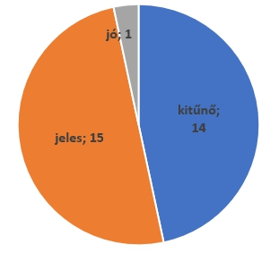
Az összesen 467 vizsga közül 156 vizsga volt emelt szintű (33,4%). Minden megszerzett jegy átlaga 4,73-as átlagot ad, a megszerzett eredmények százalékának átlaga 80,9%. Középszinten ugyanezek az átlagok 4,68 és 82,9%, emelt szinten pedig 4,85 és 76,9%.
26 tanuló lett kitűnő (39%)
31 további lett 4,5-ös átlag feletti (jeles) (46%)
7 további 4-es átlag feletti (jó) (10%)
3 további 3,5 és 4-es átlag közötti (jó) (4%)
A tanulói átlagok átlaga 4,71. A százalékos átlagok átlaga 80,5%.

5. évfolyamos gimnázium
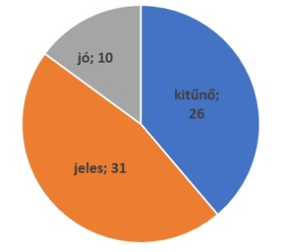
Az összesen 193 vizsga közül 60 vizsga volt emelt szintű (31%). Minden megszerzett jegy átlaga 4,83-as átlagot ad, a megszerzett eredmények százalékának átlaga 83,5%. Középszinten ugyanezek az átlagok 4,8 és 85,5%, emelt szinten pedig 4,9 és 79%.
14 tanuló lett kitűnő (47%)
15 tanuló lett 4,5-ös átlag feletti (jeles) (50%)
1 további 3,5 és 4-es átlag közötti (jó) (3%)
A tanulói átlagok átlaga 4,82. A százalékos átlagok átlaga 83,35%.
Szerintünk ezek a kimeneti eredmények egészen kiválóak, és nincs szükség külön rangsorelemzésre, mert a többi gimnáziumnak ennél legfeljebb 0,2-vel lehet jobb eredménye. De mégis megnéztük (mert izgalmas kérdés mégis, hogy vajon a 4,8 érettségi átlagnál mi a jobb?).
- Az országos első veszprémi Lovassy László Gimnázium érettségi eredményei (honlapjukról, százalékot nem közöltek) Emelt szint: 155 vizsga 4,93 átlag. Középszint: 472 vizsga 4,78 átlag. A vizsgázók átlag 4,81. Azaz az AKG ötévfolyamos átlaga lényegtelen mértékben jobb ennél, a hét évfolyamosé ugyanígy rosszabb. Ennek alapján nem világos, miért nem szerepelünk a rangsorban.
- Tovább vizsgálódva kiderült, hogy az eredmények összeállításakor csak az aktuális pillanatban letett érettségit vették szempontként, az előrehozottat nem. Így AKG diákjainak – csak azért, mert szinte valamennyien már két évvel a végzés előtt leérettségiznek idegen nyelvből – az itt szerzett jóval több mint 90%-os eredményét nem veszik figyelembe az összehasonlításkor.
- Az országos összehasonlítás alapja – a HVG közlése szerint – az érettségi és kompetenciamérési átlagok az elmúlt öt év átlagában. Ebben az AKG 7 évf. átlaga 80,3%, az 5. évfolyamosé. 77%, úgy, hogy az utolsó két évben már jobb az öt évfolyamos átlaga. Az öt évfolyamos kezdetben kicsit gyengébb volt, de szignifikáns eltérés évtizede nincs a kb. 80%-tól. Ami úgy tűnik, kizárólag a felvettek tanulmányi eredményétől függ.
Fontos! Függetlenül a rangsoroktól. Nem rajtunk múlik, ha okos és motivált gyerekeket veszünk fel, akkor ők okos és motivált gyerekek maradnak, ha nem rontjuk el őket. Úgy tűnik az AKG egész jól végzi dolgát mert, láthatóan nagyon nem árt tanítványainak. Ha jobb tanulókat veszünk fel hetedikben jobb lesz az érettségi eredményük is.
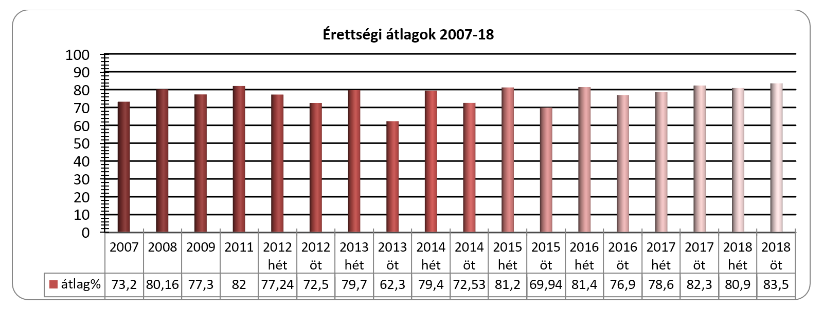

Kompetenciamérésről
Az AKG kiemelt célja a tanulók képességeinek, adottságainak differenciált fejlesztése. Tekintettel arra, hogy a sokféle képesség közül két fontos kompetenciát mér a standard eszközökkel az állam (szövegértés, matematika), évek óta vizsgájuk az adatok alapján, hogyan fejlődnek diákjaink az adott területeken, mit tehetünk a fejlődésükért. Bár csupán csak ezt a két területet méri az állam, és az AKG számos más területet is kiemelten kezel, mégis fontos volt megvizsgálni, hogy állnak tanítványaink a többi elitgimnáziumhoz képest, illetve hogyan változnak az iskolai évek során.
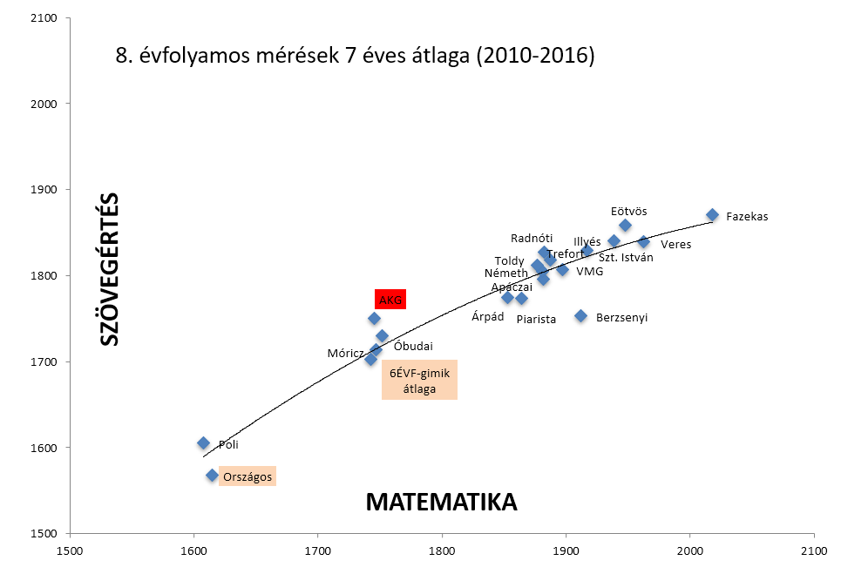
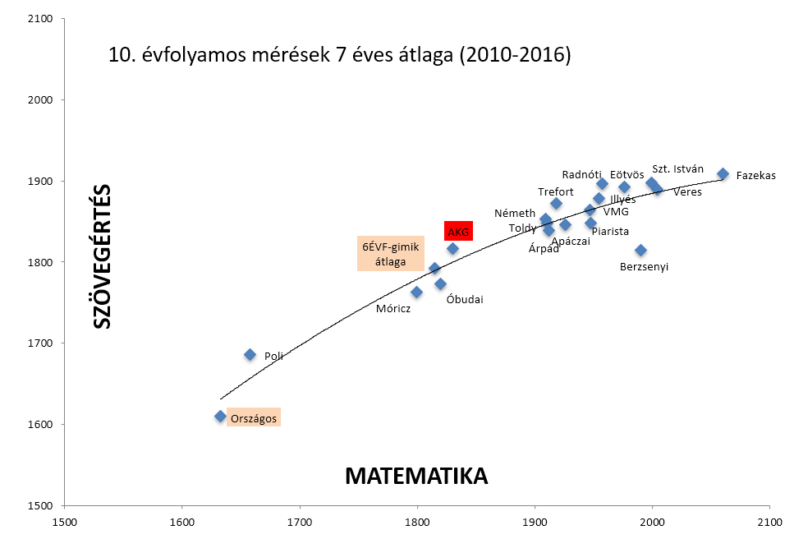
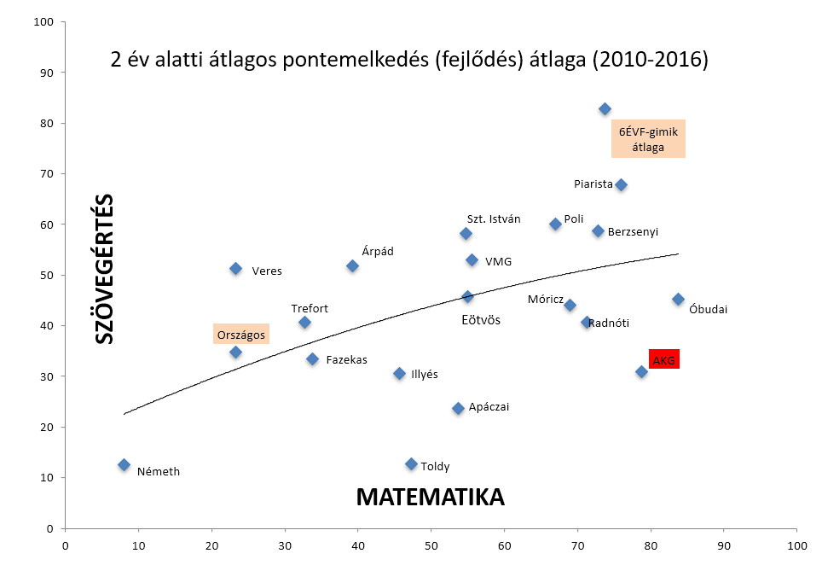
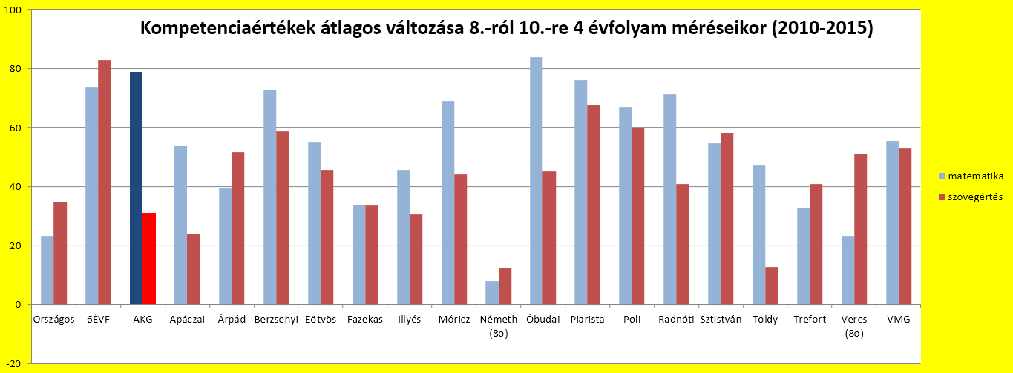
(Az adatokat az AKG nevelőtestülete vizsgálta 2017 nyarán.)
Megállapítások:
- Az adatok azt mutatják, hogy az általunk felvett gyerekek lényegesen jobb adottságokkal rendelkeznek az adott területen az átlagánál, de gyengébbek a budapesti elitgimnáziumok tanulóinál.
- A szövegértése fejlettebb tanítványainknak, mint a matematika, de lassabban is fejlődik a vizsgált időszakban.
- A matematika fejlődési üteme meghaladja az elitgimnáziumi átlagot, a szövegértésé átlagos.
- Az országos rangsorokban a kompetenciamérés átlagai miatt szerepelhetünk hátrébb, hiszen a kimeneti eredményeink elérik a legjobbak átlagát.
- Az AKG a tanulási képességeken belül a vizsgált területeken túl a kommunikáció, digitális technológiák használatának fejlesztési támogatását is kiemelten fontosnak tartja.
- A tanulási képességek mellett kiemelten kezeljük a szociális kompetenciák, ezen belül, a tolerancia, együttműködés, érdekérvényesítés, verseny, szabálytudat, társadalmi tudatosság fejlesztését.
Összegezve az eredményeket, néhány fontos feladat:
- A 7–13. év végi kiemelkedő tantárgyi tanulmányi adatok reálisak, és tükrözik a tanulók valós tudását, hiszen a standard, kétszintű érettségi eredmények – ha lehet még jobbak is, mint a bizonyítványba foglalt osztályzatok.
- A továbbtanulási adatok jelzik az AKG alapfeladatát, az értelmiség alapképzést teljesíti. E téren 30 éve nincs változás, lényegében minden tanulók felsőoktatásban vesz részt,
  - kivétel néhány tanuló, akik csak művészeti pályára indultak, s nem jelöltek B verziót;
  - külföldre ment a végzett tanulók majdnem fele, vizsgálni kell az ezzel kapcsolatos feladatokat;
  - differenciálódtak a továbbtanulási irányok.
- Az idegen nyelvi képzés kiemelkedő színvonalú. Lényegében minden tanuló legalább két nyelvből nyelvvizsgát tesz. (kb. a tanulók 90–95%-ra cél a két nyelvvizsga). Feladat:
  - az angol nyelv magas szintű kezdő csoportjaival való teendők programjának összeállítása;
  - A 2. idegen nyelv helyének pontos meghatározása;
  - A 3. nyelv választékának átgondolása.
- A képességfejlesztés, mint kiemelt cél, komoly nehézségekbe ütközik a feladatok összetettsége miatt. Túl sokféle teendőt vállal az iskola, s sokszor nem tud egy-egy területet megfelelően lezárni, befejezni. Tisztázni kell a fejlesztendő területek egymáshoz való viszonyát. Túlvállalja magát az iskola, a következő időszakra át kell gondolni, miről mondunk le a feladatok közül.
  - Újra kell fogalmazni a tanulásmódszertan funkcióját, és meg kell határozni a helyét.
  - Ki kell alakítani a szövegértés fejlesztésnek technikáit a digitális iskola keretei között.
- A digitális iskolára való áttérés technikai, személyi feltételeinek megteremtésére irányuló erőfeszítések, néhány fontos területről elvonta a figyelmet, a tanulásszervezési eljárások konkrét teendőire a korábbinál jobban oda kell figyelni.

Tanárértékelésről
Az AKG-ban – éppúgy, mint minden más iskolában – a legfontosabb hatása a tanulókra, a közösségi légkörön túl, az egyes pedagógusnak van. A mi sajátosságunk egyrészt a megkettőzött tanárszerep (patrónus, szaktanár), másrészt a sajátos autonómiája a kollégáknak. Az AKG önigazgató iskola lévén, amely saját programmal dolgozik, egyrészt nagyobb szabadságot biztosít a tanároknak, hiszen maguk alakítják ki az iskola programját, másrészt nagyobb kötöttséget is jelent a közösen létrehozott program teljesítésének kötelezettsége. A tanulói tanárértékelés a kezdetek óta működik az AKG-ban. Ezen belül változatlan formában 16 éve. A hosszú idő módot ad az AKG néhány sajátos vonásának a megértésére.

Az eljárásról
- Minden tanuló, minden tanárának hét fokozatú skálán értékeli a tevékenységét öt szempont szerint (az órák légköre, a tanár rátermettsége, elfogadottsága, tanár–diák kapcsolata, és az összkép).
- A szempontokról rövid szöveg is található, ill. a patrónusok megbeszélik a kisebb tanulókkal, mi mit jelent.
- Az értékelés anonim módon digitálisan április végén történik.
- A patrónusi és a szaktanári munkát külön értékelik a tanulók.
- Minden tanulócsoport átlagát tesszük közzé az alábbiak szerint:
  - Az eredményeket minden tanár megkapja saját csoportjairól, és előírás a megbeszélés a csoportokkal
  - Minden kisiskola megkapja az ott tanító tanárokról, és előírás a megbeszélés az eredményekről
  - Minden szakmai műhely megkapja a tantárgyakról, és előírás a megbeszélése
- A tartósan gyenge átlagú visszajelzést kapó kollégákkal egyéni beszélgetést is folytat a pedagógiai koordinátor.
- Az eredményeket az AKG évtizedek óta közzéteszi a honlapján www.akg.hu/tanarertekeles
2018 tavaszán az AKG összes tanárának összesített átlaga(630x11x5= 34500 jegy alapján) hét fokozatú skálán
5,98
Az összes patrónus összesített átlaga pedig (630x5= 3150)
6,15
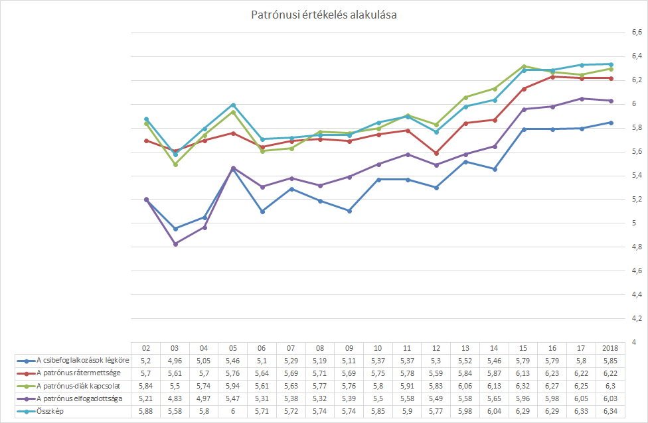
Néhány megállapítás az összesített adatokból
- Mindkét átlag alapvetően elégedett tanulókat jelez.
- Rendkívül látványos a trendszerű növekedés, melynek az okát nem is értem igazán, 16 év alatt majd egy egésszel nőtt az átlag. Ebben nyilván közrejátszik a statisztika által ismert inflációs hatás is, de reméljük a munkánk sikere is egyben.
- Feltűnő, hogy a szaktanároknál a tanárok rátermettségét tartják legjobbnak a tanulók az öt szempont közül, míg a patrónusok esetében a kapcsolatot.
- Ezzel szemben a legrosszabb átlaga mindkét csoportnál az órák, fogalakozások légkörének van, ami jelzi a teendők irányát is egyben.
- Továbbra is jellemző vonás – bár itt most nem közöljük, de honlapon megnézhető –, hogy az induló és végzős évfolyamok alapvetően jobbnak tartják tanáraikat, mint a középső évek diákjai. Ez részben életkori, részben a szakasz jellegéből fakadó természetes állapot.
Az önigazgató rendszerünk egyik tartósan meglévő gondja, hiányossága, hogy a diákok értékelésén kívül nincs szervezett tanárértékelő, visszajelző rendszerünk az AKG-ban. Nem kívántunk, és a továbbiakban sem tervezzük az országos életpálya modellhez való igazodást, ugyanakkor sokan keresik, várják a megfelelő szakmai visszajelzést munkájukról.
- Az AKG-ban van a belépők számára vízumrendszer
- Minden új kolléga választ magának mentort
- Létezik patrónusképzés (bár tavaly távollétemben elmaradt)
- A kisiskolák, ill. a patrónusok folyamatosan próbálkoznak tanárok felé visszajelzéssel
- A szakmai műhelyek sokszor beszélnek róla.
Az elmúlt 30 évben mindig törekedtünk arra, hogy csak olyanok jöjjenek hozzánk, akik a programunkat választották, a hozzánk kerülők többsége legalább egy évig dolgozott az AKG-ban mielőtt patrónus lett (persze voltak kivételek), de standard, szaktanári, patrónusi visszajelző, értékelő rendszer nincs és nem is volt az AKG-ban, bár folyamatosan kérdés, hogy legyen e.

Gazdasági helyzetünk
Az elmúlt év legfontosabb változása, és a legnagyobb erőfeszítést kívánó feladat az új iskolai beruházás volt, ami alapvetően megváltoztatta a gazdasági helyzetünket. A folyamat érdemi része csak idén válik láthatóvá. A gazdasági folyamatok megfelelő áttekintésének érdekében ezt az alkalmat használjuk fel arra, hogy az iskolai és a gazdasági beszámoló időintervallumát összehangoljuk. A mellékletben a 2016. évvel való összehasonlíthatóság érdekében közöljük a 2017.01.01-12.31., valamint a 2018.01.01-2018.08.31. időszakot is, hogy a jövőben tanévet hasonlíthassunk tanévhez. Tudván-tudva, hogy a gazdasági adatokat naptári években hasonlítják össze. Most három táblázatot kell összehasonlítaniuk. Egyrészt, hogy a meglévő állapotot megismerjék, másrészt, hogy változás mértékét megértsék.
Megkönnyítendő az olvasók számára az adatok elemzését, az alábbiakban a teljesség igénye nélkül kiemelem a legfontosabb gazdasági jellemzőket, bízva abban, hogy lesznek olyanok, akik a szöveg elolvasását követően jobban elmélyülnek a közölt adatokban is.
- 2017-ben mind a bevételi, mind a kiadási oldalon átléptük az 1 milliárd Ft-ot, ami – tekintettel a 2018-tól fokozatos bővülésre – csak megelőlegezi az ugrásszerű növekedést. Az elkövetkező években várhatóan közelebb leszünk a két milliárdhoz, mint az egyhez.
- Az évek óta pozitív éves mérlegünk megmaradt 2017-ben is, de lényegesen kisebb mértékben (73 millió helyett, csak 16 millió Ft).
- A bevételi többlet csökkenésének alapvető oka fejlesztési kiadások radikális növelése volt (2016. 87 millió, 2017. 225 millió Ft).
- Radikális változás a gazdálkodásban, hogy a beruházás lebonyolítása az alapítványra hárult, így a korábban határozottan nem gazdálkodó alapítványnak jelentős bevételei és kiadásai lettek, s ismét fontossá vált a szerepe az iskola gazdasági életében. De továbbra is egységes módon gondolkodunk a két jogi személyben, (alapítvány és iskola).
- A 2018. szeptember 03-án az öt évfolyammal elindult telephely beruházásának legfontosabb adatai.
  - Megvettük a Kiscelli út 78 alatti 1910-ben épült gyönyörű iskolaépületet jutalékkal együtt 730 millió forintért.
  - Felvettünk a Sberbanktól 800 millió Ft hitelt 10 évre ezzel évente nagyságrendileg 100-120 millió Ft-tal terheltük meg a költségvetést.
  - Bankváltás egyben valamennyi bankszámlánk megváltozását is jelentette. Az MKB-tól áttértünk a Sberbankba.
  - A hitelhez eddig a bank az ingatlan fedezet mellett 170 millió letétet is előírt. Mert a Raktár utcai épületnek továbbra is rendezetlen a tulajdonjoga, és sajnos úgy tűnik, sokáig az is marad.
  - Az épület alsó három szintjének felújítására, az udvar egy résznek rendbe hozására, az egész épület felújításra szánt 400 millió helyett, az árak radikális növekedése miatt, 2018.11.05-ig közel 700 milliót költöttünk (ennek egy része nem szerepel a táblázatban tekintettel a könyvelés 08.31. zárására).
  - A szakmai előkészítésre, új tanárok bérezésére, tervekre, eszközökre 350 millió –t költöttünk.
- Összesen 41 új kolléga lépett be az AKG-ba alapvetően megváltoztatva az AKG korábban kialakult működési mechanizmusát.
- A Kiscelli út mellett tovább folytatódott a Raktár utca digitális iskolai feltételeinek megteremtése, 2017-18-ban mintegy 100–120 millió Ft értékben.
- A szülői költségtérítés a 2017-18 tanévben 746 millió Ft szerződött összeg volt. Ez az új évfolyamok belépésével 2018-ra a duplájára növekedik.
- Az újonnan belépő hét évfolyamban 112 férőhellyel rendelkezett az alapítvány, amelyre 885 millió Ft alapítványi többlettámogatást vállaltak a szülők. Ez az óriási összeg tette lehetővé a beruházás megnövekedett költségigényének fedezését. A későbbiekben nyilvánvalóan ilyen összegű többlettámogatásra nem számíthatunk.
- A pedagógus bérek – a központi életpálya előírásokat meghaladva, több, mint 10%-kal nőttek. Jelenleg átlagbér 509 E Ft, ami 330 E Ft/hó nettó átlagot jelent.

Tisztelt Szülők!
Minden elismerést megérdemel, aki idáig elolvasta levelemet. Nem könnyű olvasmány, még azoknak sem, akik nap mint nap részt vesznek az AKG életében. Természetesen számos eseményről, örömről, bánatról szót sem ejtettem, vagy, mert nem jutott eszembe (kapok is érte majd a kollégáktól), vagy, mert túl sok egyéb kiegészítő információ kell hozzá. Ezért is javaslom mindig, hogy ha már elolvasták, akkor kérdezzenek, reagáljanak, tiltakozzanak, vagy értsenek egyet velünk, hiszen az egész beszámoló tulajdonképpen ezt a célt szolgálja. Tájékoztatást, de úgy, hogy mód legyen az eszmecserére. Az évtizedek óta megírt szövegek az eszmecserétől válnak igazán az AKG valódi tükrévé (új tanulóink szüleinek jelzem, hogy régi levelek mind olvashatóak az AKG honlapján.)
Az éves beszámolóból talán kiviláglik milyen sok minden nincs igazán rendben az AKG-ban. Mennyi teendő vár ránk hétről-hétre, évről évre. A mellékletek előtt megpróbálom kiemelni a következő – azaz a jelenlegi év – legfontosabb teendőit, hogy mostani levélhez hasonlóan jövőre számon kérhessék rajtam mit teljesítettünk belőle és mit nem.

Kiemelt feladatok a 2018-19 tanévben
- A két iskola egyben tartása. Szinte lehetetlen feladat, de ha valóban AKG-t akarunk a Kiscelli úton is, meg kell találnunk a megfelelő szervezeti, együttműködési, szakmai formákat. Ennek érdekében
  - a kisiskolák hatásköreinek erősítése, a hálózatos működés feltételeinek a biztosítása;
  - az SzMSz alapvető átalakítása (már most a folyamat végén járunk);
  - mentorrendszer erősítése.
- Az öt évfolyamos gimnázium 2–1–2 új szerkezetének megfelelő végleges szakmai anyagok összeállítása, jóváhagyása.
- A képzési területen az idei év a kiemelt feladatai:
  - a tanulásszervezési eljárások összehangolása (1–13?!);
  - digitális módszertan 11–12. évfolyamra;
  - A témahetek rendszerének összehangolása;
  - a tanulásmódszertan helyének újradefiniálása.
- Tekintettel arra, hogy nem felmenő rendszerben indítottuk el a Kiscelli úton a képzést, alapvető feladat a 3–5. évfolyam átmeneti tanterveinek a szisztematikus kidolgozása, megvitatása, és közzététele.
- Évek óta húzódó teendő a könyvtár helyének szerepének meghatározása.
- A jelentősen megnövekedett létszámból fakadó többletfeladatok személyi, szervezeti feltételeinek a biztosítása (a felmenő rendszer végén több mint 150 kolléga fog az AKG-ban pedagógusként dolgozni, és 50 fő körül lesz a gazdaság-technikai személyzet).
  - az új kollégák beilleszkedésének elősegítése;
  - a megnövekedett többletmunka személyi feltételeinek a biztosítása;
  - A megkettőzött titkárság, nyilvántartás egységesítése.
- A gazdasági feltételek alapvető megváltozásához igazított gazdasági iroda, működés átalakítása
  - az iskola és az alapítvány gazdálkodásának az új feltételek melletti összehangolás;
  - az eddiginél sokkal proaktívabb gazdálkodási eljárások kialakítása;
  - a hiteltörlesztés biztonsági követelménye miatt a cash-flow sokkal rendszeresebb nyomon követése;
  - a költségvetési egyensúly ismételt megteremtése.
- Továbbra is biztosítani kell a pedagógus bérek versenyképességét, nem csupán a kollégák érdekében (persze elsősorban azért), hanem mert a folyamatos bővülés állandó többlet munkaerő igényt jelent az elkövetkező nyolc évben, s ehhez megfelelő bért kell kínálni az egyébként is pedagógushiányos piacon. Ennek érdekében a meghirdetett 100 000 Ft havi költségtérítést – felmenő rendszerben – az egész AKG-ra kiterjesztjük.
Budapest, 2018. december
horngyörgy

1. sz. melléklet

Költségvetési beszámoló 2016. 01.01–12.31.

Alapítvány és iskola együtt
BEVÉTELEK (E Ft) |  | KIADÁSOK (E Ft)
Alapítványi bevételek |  | Személyi kiadások
Állami normatíva | 248.085 | Bérek | 3.231.98
Szülői befizetések, szponzorok,1% | 216.116 | Személyi juttatások | 89.000
 |  | Számlás bérek | 6.062
Egyéb bevételek (pályázatok, oktatási, bérleti díj stb.) | 6.361 | Ösztöndíjak | 4.131
AKG bevételei |  | Egyéb személyi kiadások | 0
Szolgáltatások. pl. étkezés, terembérlet, pályázat stb. | 30.568 | Bérterhek | 104.165
Egyéb bevételek | 15.590 | Dologi költségek
SZHJ 2012 | 0 | Szolgáltatások | 109.313
SZHJ 2011 | 0 | Épület rezsi | 49.721
Szülői költségtérítés | 408.511 | Eszköz ktg. | 5.413
 |  | Felújítás, bővítés, beruházás, eszköz beszerzés | 84.583
 |  | Oktatási közvetlen dologi ktg-i. | 19.732
 |  | Gazdasági kiadások (pl. bank, bérszámf, könyvv.) | 15.378
 |  | Hiteltörlesztés | 277.36
 |  | Kamat | 641
 |  | Egyéb kiadások | 14.523
Összesen | 925.231 | Összesen | 853.596

2. sz. melléklet

Költségvetési beszámoló 2017. 01.01–12.31.

Alapítvány és iskola együtt
BEVÉTELEK (E Ft) |  | KIADÁSOK (E Ft)
Alapítványi bevételek |  | Személyi kiadások
Állami normatíva | 26.3078 | Bérek | 377.906
Szülői befizetések, szponzorok,1% | 314.141 | Személyi juttatások | 98.564
 |  | Számlás bérek | 6.424
Egyéb bevételek (pályázatok, oktatási, bérleti díj stb.) | 8.241 | Ösztöndíjak | 3.771
AKG bevételei |  | Egyéb személyi kiadások | 0
Szolgáltatások. pl. étkezés, terembérlet, pályázat stb. | 33.051 | Bérterhek | 99.947
Egyéb bevételek |  | Dologi költségek
SZHJ | 0 | Szolgáltatások | 93.352
SZHJ | 0 | Épület rezsi | 49.266
Szülői költségtérítés | 413.615 | Eszköz ktg. | 5.918
 |  | Felújítás, bővítés, beruházás, eszköz beszerzés | 225.207
 |  | Oktatási közvetlen dologi ktg-i. | 24.106
 |  | Gazdasági kiadások (pl.bank,bérszámf, könyvv.) | 16.399
 |  | Hiteltörlesztés | 4.623
 |  | Kamat | 10
 |  | Egyéb kiadások | 10.451
Összesen | 1.032.126 | Összesen | 1.015.944

3. sz. melléklet

Költségvetési beszámoló 2018.01.01.-2018. 08.31.

Alapítvány és iskola együtt

BEVÉTELEK (E Ft) |  | KIADÁSOK (E Ft)
Alapítványi bevételek |  | Személyi kiadások
Állami normatíva | 169.009 | Bérek | 297.627
Szülői befizetések, szponzorok,1% | 803.653 | Személyi juttatások | 81.669
 |  | Számlás bérek | 3.677
Egyéb bevételek (pályázatok, oktatási, bérleti díj stb.) | 6.749 | Ösztöndíjak | 5.940
AKG bevételei |  | Egyéb személyi kiadások | 0
Szolgáltatások. pl. étkezés, terembérlet, pályázat stb. | 32.316 | Bérterhek | 71.074
Egyéb bevételek | 12.944 | Dologi költségek
SZHJ megszűnt | 0 | Szolgáltatások | 88.677
SZHJ megszűnt | 0 | Épület rezsi | 30.370
Szülői költségtérítés | 250.532 | Eszköz ktg. | 5.319
 |  | Felújítás, bővítés, beruházás, eszköz beszerzés | 1.164.368
 |  | Oktatási közvetlen dologi ktg-i. | 8.833
 |  | Gazdasági kiadások (pl. bank, bérszámf, könyvv.) | 11.338
 |  | Hiteltörlesztés | 700
 |  | Kamat | 0
 |  | Egyéb kiadások | 6.824
Összesen | 1.275.203 | Összesen | 1.764.16

4. sz. melléklet

Szülői befizetések 2017-18. tanév (08.31)

évfolyam | létszám | szerződés | szerződés/fő | szerződés/fő/hó | befizetés | befizetés/hó | befizetés/fő/hó | hátralék | hátralék/fő
7 | 70 | 158 977 000 Ft | 2 271 100 Ft | 189 258 Ft | 146 089 899 Ft | 12 174 158 Ft | 173 917 Ft | 17 000 501 Ft | 242 864 Ft
8 | 60 | 67 730 000 Ft | 1 128 833 Ft | 94 069 Ft | 53 772 124 Ft | 4 481 010 Ft | 74 684 Ft | 14 595 826 Ft | 243 264 Ft
9 | 70 | 67 600 000 Ft | 965 714 Ft | 80 476 Ft | 53 385 194 Ft | 4 448 766 Ft | 63 554 Ft | 17 117 726 Ft | 244 539 Ft
10 | 68 | 61 678 000 Ft | 907 029 Ft | 75 586 Ft | 48 848 305 Ft | 4 070 692 Ft | 59 863 Ft | 13 191 701 Ft | 193 996 Ft
11ny | 69 | 60 287 000 Ft | 873 725 Ft | 72 810 Ft | 41 705 047 Ft | 3 475 421 Ft | 50 368 Ft | 24 354 053 Ft | 352 957 Ft
11 | 66 | 62 376 000 Ft | 945 091 Ft | 78 758 Ft | 37 899 645 Ft | 3 158 304 Ft | 47 853 Ft | 25 040 855 Ft | 379 407 Ft
12 | 66 | 69 630 000 Ft | 1 055 000 Ft | 87 917 Ft | 57 492 300 Ft | 4 791 025 Ft | 72 591 Ft | 13 170 150 Ft | 199 548 Ft
9ny | 40 | 72 086 000 Ft | 1 802 150 Ft | 150 179 Ft | 71 745 932 Ft | 5 978 828 Ft | 149 471 Ft | 3 106 000 Ft | 77 650 Ft
9/5 | 29 | 31 700 000 Ft | 1 093 103 Ft | 91 092 Ft | 22 837 000 Ft | 1 903 083 Ft | 65 624 Ft | 11 073 000 Ft | 381 828 Ft
10/5 | 30 | 33 166 000 Ft | 1 105 533 Ft | 92 128 Ft | 29 650 142 Ft | 2 470 845 Ft | 82 362 Ft | 4 845 858 Ft | 161 529 Ft
11/5 | 30 | 29 442 000 Ft | 981 400 Ft | 81 783 Ft | 21 268 500 Ft | 1 772 375 Ft | 59 079 Ft | 8 979 500 Ft | 299 317 Ft
12/5 | 30 | 31 366 000 Ft | 1 045 533 Ft | 87 128 Ft | 23 161 917 Ft | 1 930 160 Ft | 64 339 Ft | 9 079 833 Ft | 302 661 Ft
össz | 628 | 746 038 000 Ft | 1 181 184 Ft | 98 432 Ft | 607 856 005 Ft | 4 221 222 Ft | 80 309 Ft | 161 555 003 Ft | 256 630 Ft

5. sz. melléklet

2017-2018. Ösztöndíjak

Évfolyam | Támogatás | Jogviszony | Nem díjkötelezett
7. | 3 410 000 Ft | 72 | 2
8. | 2 350 000 Ft | 61 | 1
9. | 3 540 000 Ft | 72 | 2
10. | 4 150 000 Ft | 72 | 4
11.ny. | 4 532 000 Ft | 73 | 4
11. | 4 934 000 Ft | 66
12. | 5 910 000 Ft | 67 | 1
9. ny. | 1 320 000 Ft | 40
9/5. | 700 000 Ft | 29
10/5. | 1 634 000 Ft | 30
11/5. | 2 598 000 Ft | 30
12/5 | 2 774 000 Ft | 30

6. sz. melléklet
Szülői szerződések 2018-19 es tanévre

 |  |  | 2018/19-es tanév szülői vállalások
évfolyam | létszám | szerződött | ebből költségtérítés | plusz szponzori | szerződött átlag | költségtérítés  átlag | ösztöndíj | öszt. díjasok száma
7. | 51 | 253 520 000 | 46 920 000 | 206 600 000 | 4 978 980 | 920 000 | 0 | 0
8. | 73 | 86 077 000 | 71 400 000 | 14 677 000 | 1 179 137 | 978 082 | 4 678 000 | 8
9. | 60 | 76 360 000 | 60 180 000 | 16 180 000 | 1 272 667 | 1 003 000 | 2 450 000 | 7
10. | 73 | 79 054 000 | 69 744 000 | 9 310 000 | 1 082 932 | 955 397 | 4 750 000 | 12
11ny. | 72 | 70 994 000 | 66 300 000 | 4 694 000 | 986 028 | 920 833 | 4 630 000 | 11
11. | 74 | 83 310 000 | 69 870 000 | 13 440 000 | 1 125 811 | 944 189 | 4 004 000 | 12
12. | 64 | 71 800 000 | 64 260 000 | 7 540 000 | 1 104 615 | 988 615 | 5 464 000 | 16
Összesen: | 467 | 721 115 000 | 448 674 000 | 272 441 000 | 1 675 738 | 958 588 | 25 976 000 | 66
9ny. | 49 | 140 784 000 | 46 104 000 | 94 680 000 | 2 933 000 | 959 234 | 2 180 000 | 4
9./5. | 40 | 45 372 000 | 40 068 000 | 5 304 000 | 1 134 300 | 1 001 700 | 1 530 000 | 3
10./5. | 30 | 37 404 000 | 28 764 000 | 6 600 000 | 1 246 800 | 991 862 | 1 050 000 | 3
11./5. | 31 | 40 260 000 | 31 620 000 | 8 640 000 | 1 298 710 | 1 020 000 | 1 816 000 | 6
12./5. | 28 | 33 060 000 | 28 560 000 | 4 500 000 | 1 180 714 | 1 020 000 | 2 610 000 | 7
Összesen: | 178 | 296 880 000 | 175 116 000 | 119 724 000 | 1 558 705 | 998 559 | 9 186 000 | 23
Mindössz: | 645 | 1 017 995 000 | 623 790 000 | 392 165 000 | 1 617 222 | 978 574 | 35 162 000 | 89
1. | 48 | 192 103 332 | 57 600 000 | 132 643 332 | 4 002 153 | 1 200 000 | 0 | 0
2. | 49 | 103 150 000 | 58 800 000 | 44 350 000 | 2 105 102 | 1 200 000 | 1 440 000 | 3
3. | 48 | 105 424 000 | 55 200 000 | 50 224 000 | 2 196 333 | 1 150 000 | 2 160 000 | 4
4. | 49 | 172 843 996 | 58 800 000 | 114 043 996 | 3 527 428 | 1 200 000 | 600 000 | 1
5. | 52 | 202 750 000 | 60 000 000 | 151 671 875 | 3 899 038 | 1 153 846 | 0 | 0
Összesen: | 246 | 776 271 328 | 290 400 000 | 492 933 203 | 3 146 011 | 1 180 769 | 4 200 000 | 8
Mindössz: | 891 | 1 794 266 328 | 914 190 000 | 885 098 203 | 2 059 592 | 1 034 440 | 39 362 000 | 97

7. sz. melléklet

Részletes érettségi eredmények

Ötosztályos képzés | minden vizsgázó* |  |  | ebből
 |  |  |  | Emelt szint |  |  | Középszint
Tantárgy neve | fő | jegy | % | fő | jegy | % | fő | jegy | %
angol nyelv | 56 | 4,98 | 87,30 | 26 | 5,00 | 81,50 | 30 | 4,97 | 92,33
biológia | 5 | 4,40 | 63,60 | 5 | 4,40 | 63,60
fizika | 3 | 5,00 | 86,67 | 3 | 5,00 | 86,67
francia nyelv | 1 |  |  |  |  |  | 1
gazdasági ismeretek | 5 | 5,00 | 86,60 | 5 | 5,00 | 86,60
informatika | 12 | 4,58 | 79,67 | 3 | 4,67 | 83,00 | 9 | 4,56 | 78,56
kémia | 2 | 4,50 | 70,50 | 2 | 4,50 | 70,50
magyar nyelv és irodalom | 30 | 4,87 | 86,17 | 1 |  |  | 29 | 4,86 | 86,79
matematika | 30 | 4,63 | 78,50 | 6 | 5,00 | 80,17 | 24 | 4,54 | 78,08
mozgóképkultúra és médiaismeret | 4 | 5,00 | 87,75 |  |  |  | 4 | 5,00 | 87,75
művészettörténet | 4 | 4,25 | 74,00 |  |  |  | 4 | 4,25 | 74,00
német nyelv | 7 | 4,86 | 87,00 | 3 | 4,67 | 80,67 | 4 | 5,00 | 91,75
társadalomismeret | 4 | 5,00 | 86,50 | 2 | 5,00 | 81,00 | 2 | 5,00 | 92,00
történelem | 30 | 4,87 | 82,53 | 4 | 5,00 | 66,75 | 26 | 4,85 | 84,96

Hétosztályos képzés | minden vizsgázó* |  |  | ebből
 |  |  |  | Emelt szint |  |  | Középszint
Tantárgy neve | fő | jegy | % | fő | jegy | % | fő | jegy | %
angol nyelv | 124 | 4,94 | 85,60 | 59 | 4,95 | 79,95 | 65 | 4,94 | 90,72
biológia | 7 | 4,86 | 72,00 | 7 | 4,86 | 72,00
ének-zene | 1 |  |  |  |  |  | 1
fizika | 4 | 3,75 | 64,75 | 3 | 4,00 | 67,67 | 1
földrajz | 1 |  |  |  |  |  | 1
francia nyelv | 12 | 4,67 | 79,00 | 3 | 4,67 | 66,33 | 9 | 4,67 | 83,22
gazdasági ismeretek | 16 | 4,75 | 80,19 | 13 | 4,85 | 81,77 | 3 | 4,33 | 73,33
informatika | 17 | 4,71 | 79,94 | 6 | 4,83 | 78,17 | 11 | 4,64 | 80,91
kémia | 4 | 4,00 | 54,75 | 4 | 4,00 | 54,75
magyar nyelv és irodalom | 67 | 4,79 | 83,66 | 5 | 4,80 | 71,60 | 62 | 4,79 | 84,63
matematika | 67 | 4,48 | 77,41 | 10 | 4,90 | 77,70 | 57 | 4,41 | 77,35
mozgóképkultúra és médiaismeret | 3 | 5,00 | 84,67 |  |  |  | 3 | 5,00 | 84,67
művészettörténet | 3 | 4,33 | 79,33 |  |  |  | 3 | 4,33 | 79,33
német nyelv | 40 | 4,90 | 85,73 | 16 | 4,94 | 81,81 | 24 | 4,88 | 88,33
olasz nyelv | 1 |  |  |  |  |  | 1
orosz nyelv | 1 |  |  | 1
pszichológia | 1 |  |  |  |  |  | 1
spanyol nyelv | 23 | 4,57 | 74,74 | 9 | 4,67 | 67,67 | 14 | 4,50 | 79,29
társadalomismeret | 11 | 4,91 | 79,91 | 9 | 5,00 | 80,78 | 2 | 4,50 | 76,00
történelem | 67 | 4,60 | 76,21 | 11 | 4,82 | 68,27 | 56 | 4,55 | 77,77
* Korábbi (előrehozott) vizsgán szerzett eredményekkel együtt. Ha egy vizsgázó szintemelő vizsgát tett egy vizsgatárgyból, mindkét vizsgája számítódik.

